ՈՒՂԵՑՈՒՅՑ
ԾՐԱԳՐԻՆ ՄԱՍՆԱԿՑՈՒԹՅԱՆ ԸՆԹԱՑՔԸ
ԿՐԹԱԿԱՆ ՓՈՒԼԻՑ ՄԻՆՉԵՎ ՖԻՆԱՆՍԱՎՈՐՈՒՄ ԵՎ ՀԱՇՎԵՏՎՈՒԹՅՈՒՆ
1 ԿՐԹԱԿԱՆ ՓՈՒԼ

  1 Հայտ և կից փաստաթղթեր  Նախարարություն | ➜ | 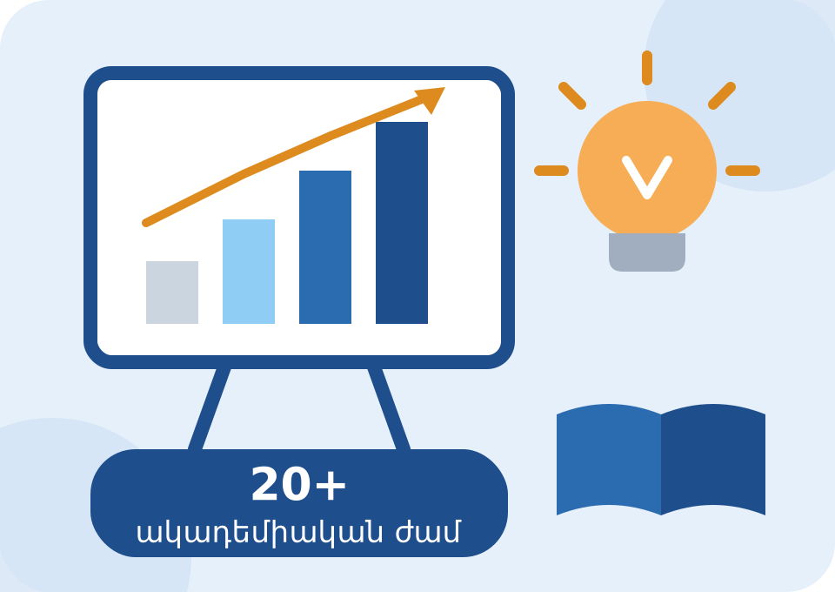  2 Ուսուցում  Առնվազն 20 ակադեմիական ժամ | ➜ |   3 Ավարտական գնահատում  Առնվազն 60 տոկոս
✓ Պահանջվող արդյունքի դեպքում՝ հավաստագիր՝ 12 ամիս վավերականությամբ
2 ՖԻՆԱՆՍԱՎՈՐՄԱՆ ՓՈՒԼ

  1 Առանձին դիմում  բանկին կամ վարկային կազմակերպությանը | ➜ |   2 Պահանջների ստուգում  և գործարար ծրագրի գնահատում | ➜ |   3 Ցանկի հաստատում  Հերթականություն և հասանելի միջոցներ
⬇
  4 Ընտրվելու դեպքում  Պայմանագիր և աջակցություն | ➜ | 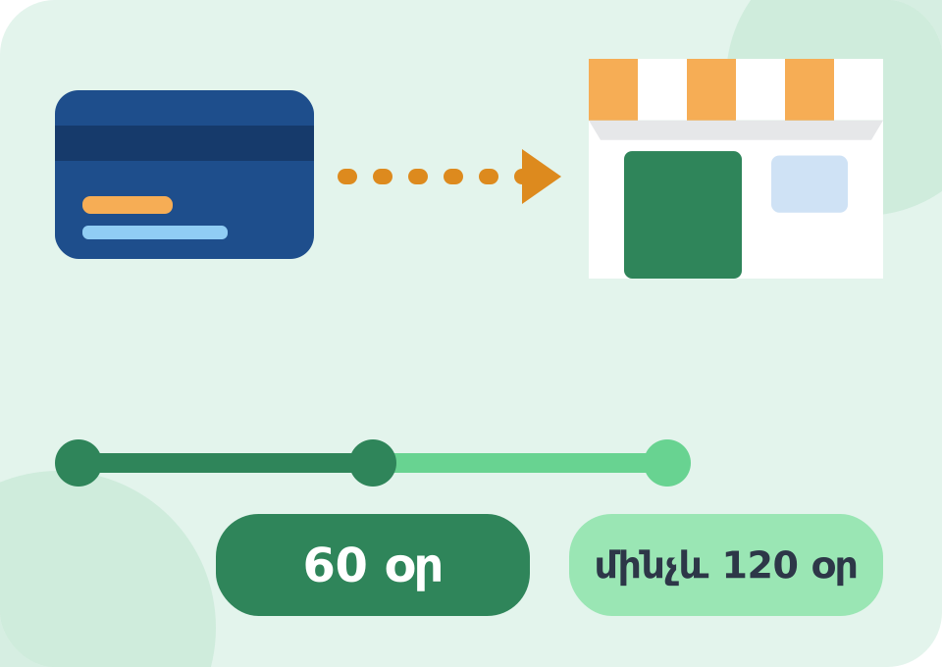  5 Նպատակային ծախսեր  60 օր կամ հիմնավորված դեպքերում՝ մինչև 120 օր | ➜ |   6 Գործունեություն  Առնվազն 12 ամիս և հաշվետվություն
Հավաստագիր ստանալը ֆինանսավորման երաշխիք չէ։
Ֆինանսավորումը տրամադրվում է միայն կիրառելի պահանջներին համապատասխանելու, դրական գնահատման, սահմանված հերթականության և հասանելի միջոցների առկայության դեպքում։
Հաջորդ էջերում ներկայացված են յուրաքանչյուր փուլի պայմաններն ու պահանջվող գործողությունները։

ԾՐԱԳՐԻՆ ՄԱՍՆԱԿՑՈՒԹՅԱՆ ՔԱՅԼԱՅԻՆ ՈՒՂԵՑՈՒՅՑ
63–72 ՏԱՐԵԿԱՆ ՔԱՂԱՔԱՑԻՆԵՐԻ ՏՆՏԵՍԱԿԱՆ ՆԵՐՈՒԺԻ ԻՐԱՑՄԱՆ և ԲԻԶՆԵՍ ՆԱԽԱՁԵՌՆՈՒԹՅՈՒՆՆԵՐԻ ԱՋԱԿՑՈՒԹՅԱՆ ԾՐԱԳԻՐ
Սույն ուղեցույցը ներկայացնում է կրթական ծրագրին մասնակցության, ֆինանսական աջակցության համար դիմելու և աջակցության օգտագործման հիմնական փուլերը։ Ծրագիրը հաստատվել է ՀՀ կառավարության կողմից 2026 թվականի նոյեմբերի 5-ին։
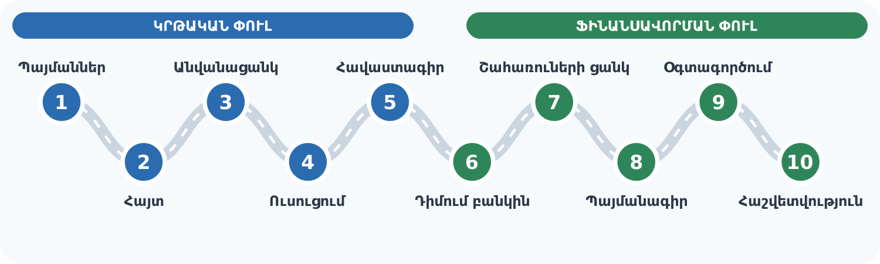
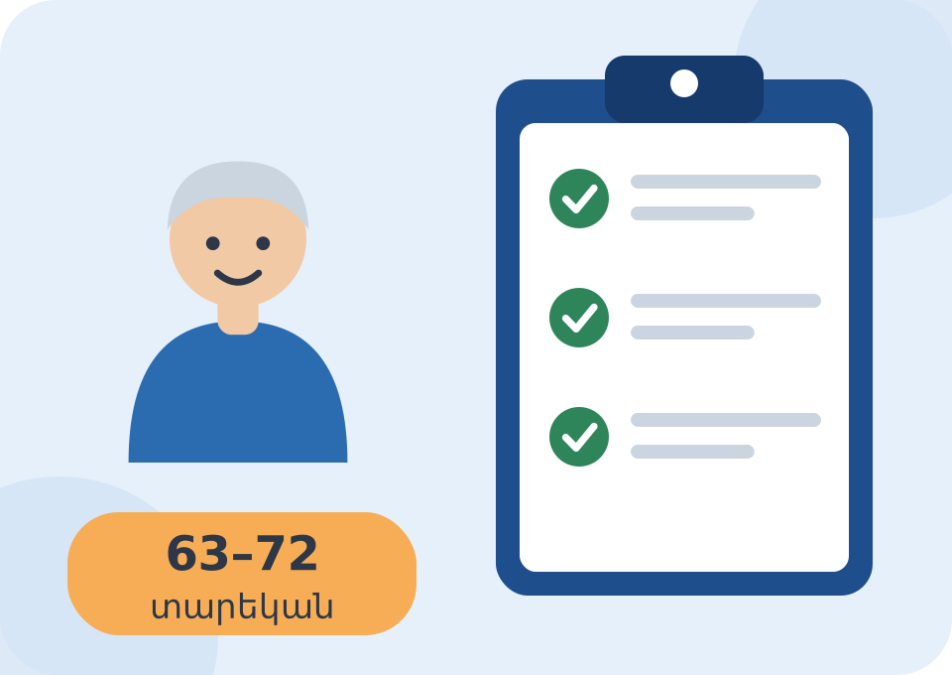 | Մասնակցության պայմանների ուսումնասիրություն  Կրթական ծրագրին կարող են դիմել 63–72 տարեկան ՀՀ քաղաքացիները՝ ինչպես գործող անհատ ձեռնարկատերերը, իրավաբանական անձանց հիմնադիրները կամ գործադիր մարմնի ղեկավարները, այնպես էլ բիզնես նախաձեռնություն ունեցող անձինք։ Կենսաթոշակ ստանալը և վարձու աշխատող չհանդիսանալը նախապատվության պայմաններ են, ոչ մասնակցության պարտադիր պահանջներ։  Մինչև հայտ ներկայացնելը անհրաժեշտ է հաշվի առնել նաև ֆինանսական աջակցության տրամադրման հետևյալ պահանջները՝  1) գործող անհատ ձեռնարկատիրոջ կամ իրավաբանական անձի նկատմամբ հայտը ներկայացնելու օրվան նախորդող 365 օրվա ընթացքում չկատարված հարկային պարտավորությունների գանձման վերաբերյալ վարչական վարույթ հարուցված չլինի,  2) գործող անհատ ձեռնարկատերը կամ իրավաբանական անձը հայտը ներկայացնելու օրվա դրությամբ չունենա հարկային մարմնի կողմից վերահսկվող եկամուտների գծով ժամկետանց պարտավորություններ,  3) բոլոր դիմողները, ըստ ԱՔՌԱ տեղեկատվության, ֆինանսական աջակցության դիմումը ներկայացնելու օրվան նախորդող 12 ամսվա ընթացքում ունեցած չլինեն հանրագումարային 90 օր և ավելի ժամկետով ժամկետանց վարկային պարտավորություններ։  Կիրառելի պահանջներին չհամապատասխանելու դեպքում ֆինանսական աջակցություն չի տրամադրվում՝ անկախ դասընթացն ավարտելու և հավաստագիր ստանալու հանգամանքից։

Հայտի և կից փաստաթղթերի ներկայացում
Հայտարարությամբ սահմանված ժամկետում ՀՀ էկոնոմիկայի նախարարության քարտուղարության secretariat@mineconomy.am էլեկտրոնային հասցեին ներկայացվում են լրացված և ստորագրված Ձև N 1-ը, Ձև N 2-ը և անձը հաստատող փաստաթղթի պատճենը։ Գործարար ծրագիրն ու կրթական ծրագրի ավարտը հավաստող հավաստագիրը ներկայացվում են հետագայում՝ ֆինանսավորման փուլում։
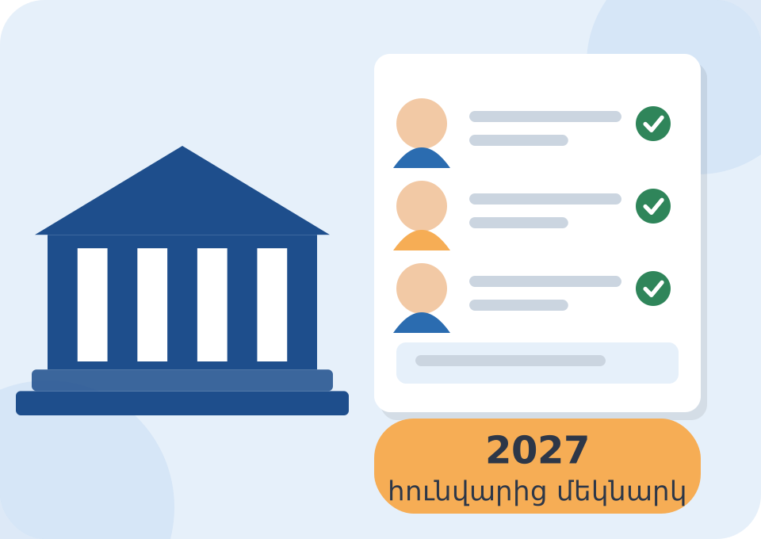 | Մասնակիցների անվանացանկի ձևավորում  Նախարարությունը ստացված հայտերի հիման վրա ձևավորում է Ծրագրի պահանջներին համապատասխանող մասնակիցների անվանացանկը։ Կրթական ծրագիր իրականացնող կազմակերպությունների, ուսուցման վայրերի, հստակ ժամկետների և մասնակցության պայմանների վերաբերյալ տեղեկությունները լրացուցիչ տրամադրվում են հայտ ներկայացրած անձանց։  Դասընթացների մեկնարկը նախատեսվում է 2027 թվականի հունվարից։ 2027 թվականին շարունակվում են 2026 թվականին ներկայացված կրթական հայտերով մեկնարկած մասնակցության գործընթացները․ կրթական նոր հայտեր չեն ընդունվում։

Ուսուցում և գործարար ծրագրի մշակում
Մասնակիցներն անցնում են առնվազն 20 ակադեմիական ժամ ուսուցում՝ բիզնես գաղափարի մշակման, գործարար ծրագրի պատրաստման, ֆինանսական պլանավորման, շուկայի և հաճախորդների վերլուծության, վաճառքի ու մարքեթինգի ուղղություններով։ Կրթական ծրագրի շրջանակում յուրաքանչյուր մասնակից մշակում է իր գործարար ծրագիրը։

Ավարտական գնահատում և հավաստագրում
Ավարտական գնահատման արդյունքում առնվազն 60 տոկոս արդյունք արձանագրած մասնակիցներին տրամադրվում է հավաստագիր, որը վավեր է տրամադրման օրվանից 12 ամիս։
Կրթական հայտ ներկայացնելը, ուսուցման մեջ ընդգրկվելը կամ հավաստագիր ստանալն ինքնին բավարար հիմք չեն ֆինանսական աջակցության տրամադրման համար և չեն երաշխավորում ֆինանսավորումը։

Ֆինանսական աջակցության համար դիմումի ներկայացում
Հավաստագիր ստացած անձը ֆինանսական աջակցության համար առանձին դիմում է Ծրագրին մասնակցող՝ իր ընտրած բանկին կամ վարկային կազմակերպությանը։ Ներկայացվում են աջակցության դիմումը, անձը հաստատող փաստաթղթի պատճենը, հավաստագիրը, գործարար ծրագիրը, գործունեության իրականացման վայրի վերաբերյալ տեղեկությունները և պահանջվող մյուս փաստաթղթերը։ Ֆինանսական կազմակերպությունն ստուգում է դիմողի համապատասխանությունը Ծրագրի պահանջներին և իրականացնում գործարար ծրագրի ֆինանսատնտեսական գնահատում։

Ֆինանսավորման ենթակա շահառուների ցանկի հաստատում
Դրական գնահատված դիմումների հիման վրա նախարարությունը հաստատում է ֆինանսավորման ենթակա շահառուների ցանկը՝ հաշվի առնելով սահմանված տարածքային առաջնահերթությունները, միասնական հերթականությունը և հասանելի ֆինանսական միջոցները։ Միևնույն առաջնահերթության խմբում նախապատվությունը տրվում է կրթական հայտի ներկայացման օրվա դրությամբ կենսաթոշակ ստացող և վարձու աշխատող չհանդիսացող անձանց, իսկ հավասար պայմաններում՝ դիմումն ավելի վաղ ամբողջական ներկայացրած դիմողներին։
Մեկ շահառուի աջակցության առավելագույն չափը մինչև 2 մլն դրամ է։ Ծրագրի պահանջներին համապատասխանող, սակայն միջոցների անբավարարության պատճառով չֆինանսավորված դիմումները ներառվում են պահուստային ցանկում։

Իրավական կարգավիճակի ապահովում և պայմանագրի կնքում
Ընտրված անձը, եթե դեռ չունի Ծրագրով պահանջվող իրավական կարգավիճակ, մինչև աջակցության պայմանագրի կնքումը հաշվառվում է որպես անհատ ձեռնարկատեր կամ ձեռք է բերում Ծրագրով նախատեսված համապատասխան կարգավիճակ։ Աջակցությունը տրամադրվում է ֆինանսական կազմակերպության հետ կնքված պայմանագրի հիման վրա՝ մեկ անգամ և մեկ ֆինանսական կազմակերպության միջոցով։

Աջակցության նպատակային օգտագործում
Միջոցներն օգտագործվում են բացառապես Ծրագրով, հաստատված գործարար ծրագրով և պայմանագրով նախատեսված նպատակներով։ Վճարումներն իրականացվում են անկանխիկ՝ անմիջապես մատակարարի, աշխատանք կատարողի կամ ծառայություն մատուցողի բանկային հաշվին։ Մինչև աջակցության պայմանագրի կնքումը կատարված ծախսերը չեն ֆինանսավորվում։ Նախատեսված գործողություններն ավարտվում են աջակցության ամբողջ գումարը հատուկ նպատակային հաշվին հաշվառելու օրվանից 60 օրվա ընթացքում, իսկ Ծրագրով նախատեսված հիմնավորված դեպքերում և ֆինանսական կազմակերպության համաձայնությամբ՝ մինչև 120 օրում։

Գործունեության շարունակականություն և հաշվետվություն
Աջակցության ամբողջ գումարը հատուկ նպատակային հաշվին հաշվառելու օրվանից առնվազն 12 ամիս շահառուն ապահովում է գործունեության փաստացի իրականացումը։ Այդ ընթացքում աջակցությամբ ձեռք բերված գույքը չի կարող օտարվել, վարձակալության հանձնվել, փոխանցվել երրորդ անձանց տիրապետմանը կամ օգտագործմանը կամ գրավադրվել։ 12 ամիսը լրանալուց հետո 20 աշխատանքային օրվա ընթացքում ֆինանսական կազմակերպությանը ներկայացվում է վերջնական հաշվետվություն՝ ծախսերը հիմնավորող փաստաթղթերով։ Պայմանների խախտման դեպքում աջակցությունը ենթակա է ամբողջական կամ մասնակի վերադարձման՝ Ծրագրով սահմանված կարգով։

Լրացուցիչ տեղեկություններ՝ ՀՀ էկոնոմիկայի նախարարության ձեռներեցության վարչություն
☎ 011 597-118, 011 597-122

